Через 30 лет все суда будут работать на новом типе топлива

May 27th, 2014
Инновации кардинально изменят судоходство. Генеральный директор морского сектора классификационного общества DNV GL Тор Эгил Стивенсен заявил, что уже к 2050 году все суда перейдут на сжиженный природный газ, информирует сайт korabel.ru. Эксперт уверен в том, что уже через пару десятилетий будет наблюдаться настоящий «бум» популярности гибридных судов, работающих на коротких маршрутах. Также все большего распространения приобретут такие топливные элементы, как биотопливо и биогаз. Стивенсон не исключает даже того, что в будущем суда смогут работать и на атомной энергии. Источник

Уже к 2050 году большинство судов будут работать без участия моряков
May 26th, 2014
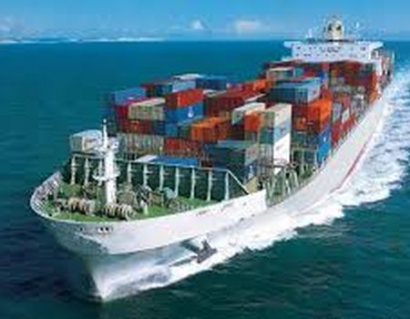
Развитие технологий оставит моряков без работы. В ближайшие десятилетия в мире будет реализовываться идея о судоходстве, основанном на эксплуатации плавсредств, работающих без экипажа на борту, пишет интернет-портал korabel.ru.Данные этого прогноза были опубликованы классификационным обществом «DNV GL». Эксперты уверены, что в будущем большинство судов будет работать без моряков на борту.
В качестве преимуществ новой системы судоходства является экономия средств, поскольку судовладельцу не нужно будет платить членам экипажей. К тому же, инженеры надеются снизить уровень аварийности на море, поскольку на полностью автоматизированных судах «человеческий фактор» сводится на нет.
Подобная система позволит судам находиться в рейсах практически неограниченное время и ходить с неограниченной скоростью.
В качестве недостатков «судоходства без моряков» эксперты называют тот факт, что перехватить подобное судно террористам или бандитам не составит никакого труда.
Источник http://moryakukrainy.livejournal.com/

Cуда да дело

Мировое судоходство и судостроение стоят на грани новой технологической революции. В будущем суда будут ходить без экипажей, а в качестве топлива использовать сжиженный газ и возобновляемые источники энергии. Основные драйверы развития отраслей лежат в сфере топливной экономии и экологического регулирования.
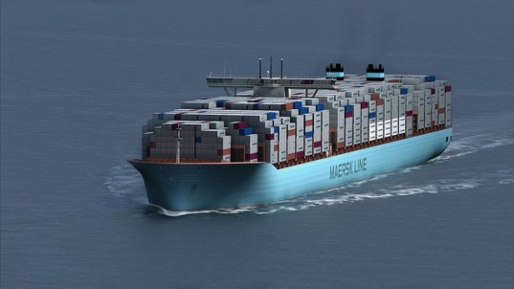
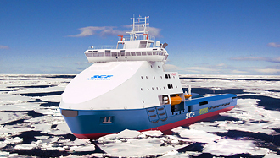
Безрадостная стабилизация
Мировой судоходный рынок пока так и не восстановился после кризиса 2008-09 годов. Хотя в последние месяцы наблюдается некоторое оживление и рост, тем не менее, уровень фрахтовых ставок остается на значениях существенно ниже докризисных. Так, индекс стоимости фрахта Baltic Dry находится на уровнях 2009 года – в разы ниже докризисного уровня 2008 года. Индекс Shiplnx (активности компания в сферах судостроения, судоходства, портового сервиса) – почти в 3 раза ниже уровня того же 2008 года.
В этой ситуации основными драйверами для качественного развития и внедрения новых технологий являются стремление к топливной эффективности и экологическое регулирование. Именно эти факторы заставляют судовладельцев искать новые решения и заказывать новые проекты судов. Кроме того, имеется тенденция к увеличению вместимости судов (особенно в контейнерных перевозках) и консолидации рынка вокруг нескольких крупных игроков.
Между Азией и Европой
В настоящее время мировая судостроительная промышленность разделилась на две неравных части. Около 90% тоннажа производится в Азии, происходит медленный рост флота азиатских судовладельцев. При этом Европа сохраняет лидирующие позиции в области высокотехнологичных решений. Так, по данным классификационного общества DNV GL, около 70% мирового флота контролируется из Европы, которая также доминирует в сфере производства судового оборудования и оснащения. В Европе сосредоточены компетенции в сфере высокотехнологичного судостроения и инноваций, размещены крупные судостроительные кластеры.
По мнению руководства одной из крупнейших немецких верфей Blohm+Voss, европейское судостроение не сможет конкурировать с верфями Азии в сегменте строительства низкотехнологичных крупнотоннажных судов, однако прочно удерживается в нише судов высокотехнологичных.
Если говорить о России, то здесь имеются уникальные компетенции в сфере судостроения судов на атомном топливе и судов арктического класса. Впрочем, без сотрудничества с ведущими мировыми центрами судостроения, успешное развитие отечественной промышленности будет вряд ли возможно.

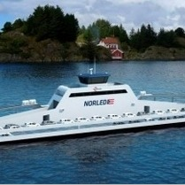
На грани фантастики
По оценкам DNV GL, в долгосрочной перспективе судоходство будет становиться все более «умным». Так, прогнозируется появление автоматических судов, двигающихся без экипажа, что позволит снизить эксплуатационные издержки на содержание экипажа и «человеческий фактор». С другой стороны, внедрение подобных технологий может создать новые угрозы – такие, как дистанционный перехват управления судами. В сфере бункерного топлива все большую роль будет играть сжиженный природный газ, биотопливо, гибридные силовые установки.
В судостроении также будут развиваться информационные технологии, позволяющие смоделировать в виртуальной реальности различные условия, тем самым сократив издержки при проектировании и строительстве судов.
Как бы то ни было, но рост населения земли и региональная нехватка тех или иных ресурсов так или иначе приведет к росту международной торговли. Будут появляться новые товары и исчезать привычные. Например, прогнозируется рост дефицита пресной воды – возможно, она будет транспортироваться в танкерах. В то же время, развитие технологий 3D-принтеров, позволяющая «печатать» различные вещи и детали, может привести к сокращению перевозок соответствующих грузов морским транспортом.
Виталий Чернов. 26 мая 2014
http://portnews.ru/comments/1790/

Мировой судоходный рынок пока так и не восстановился после кризиса 2008-09 годов. Хотя в последние месяцы наблюдается некоторое оживление и рост, тем не менее, уровень фрахтовых ставок остается на значениях существенно ниже докризисных. Мировое судоходство и судостроение стоят на грани новой технологической революции, - говорят эксперты. В будущем (к 2050 году) суда будут ходить без экипажей, а в качестве топлива использовать сжиженный газ и возобновляемые источники энергии. Основные драйверы развития отраслей лежат в сфере топливной экономии и экологического регулирования… Подробнее см. в приложенном файле.

